Муниципальное бюджетное общеобразовательное учреждение
Средняя общеобразовательная школа с.Сторожевое
Усманского муниципального района Липецкой области

Экологическая тропа
«Моя малая родина»
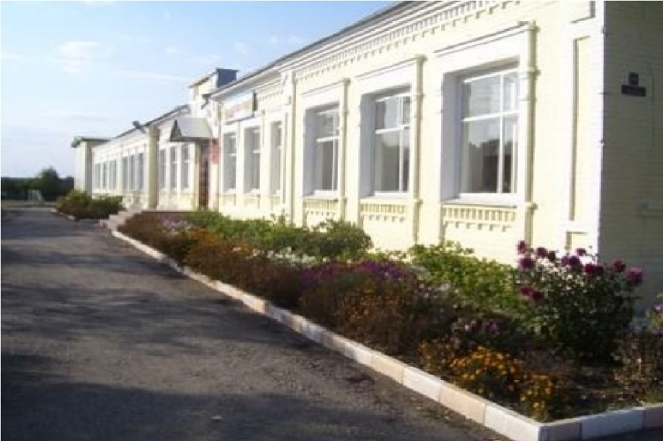

Над проектом работали:

Руководитель проекта:
Замолоцких Елена Владимировна
заместитель директора, юные экологи, учащиеся 7а класса:
Замолоцких Елизавета
Замолоцких Илья
Горюнова Василиса
Павлова Дарья
Костенко Александр

Введение.
Важнейшим средством экологического образования является организация разнообразных видов деятельности школьников непосредственно в природной среде, в мире природы. Данное положение требует создания «учебного кабинета в природе».
Экологическая тропа - это место диалога человека с природой, средство пропаганды экологически грамотного поведения. Она необходима для сохранения, восстановления и изучения естественных и благоустройства естественно - антропогенных экосистем. Экологические тропы позволяют вести длительные наблюдения. Иногда для изучения процессов и выявления закономерностей исследователю требуется несколько лет. Экологическая тропа незаменимый помощник для ученика и учителя. В непринужденной атмосфере посетители тропы учатся непосредственно воспринимать гармонию природы, впитывать ее мудрость и усваивать уроки.
Учебная экологическая тропа - специально оборудованная в образовательных целях природная территория, на которой создаются условия для выполнения системы заданий, организующих и направляющих деятельность учащихся в природном окружении.
Актуальность деятельности экологической тропы очевидна: без серьезного изучения состояния окружающей среды, без организации систематической работы по охране прекрасных уголков природы невозможно представить дальнейшее существование человечества. В настоящее время государство одним из приоритетных направлений ставит вопрос об охране окружающей среды, экологическая грамотность, бережное и любовное отношение к природе стали аналогом выживания человека на нашей планете.
Экологическое образование детей имеет большое значение и начинается со знакомства с объектами ближайшего окружения, с которыми ребенок сталкивается каждый день. Большинство современных детей редко общаются с природой, они больше времени проводят за компьютерными играми. Исследования показывают, что дети школьного возраста, включая старшеклассников, проявляют заботу и бережное отношение лишь к тем объектам природы, о которых они имеют достаточно глубокие и разносторонние знания, в других случаях в их поведении проявляется нейтрально-безразличное отношение, а часто и просто отрицательное и это является острой проблемой. В современном обществе в школах создаются условия для изучения этой проблемы, для развития экологического образования и воспитания.
Таким образом, экологическое образование - актуальная и главная задача, а создание экологических троп поможет детям в приобщении к природе.
Следовательно, и цель создания тропы заключается:
- в экологическом обучении и воспитании школьников, формирование у них целостного представления об окружающей природе, закономерностях биологических и других естественных процессов, о воспитании экологической культуры поведения человека в окружающей среде;
Задачами являются:
- расширение элементарных сведений об объектах, процессах и явлениях окружающей природы;
- учить посетителей тропы видеть, замечать различные проявления антропогенного фактора, которые можно наблюдать в зоне маршрута тропы, и уметь комплексно оценивать эти результаты воздействия человека на окружающую среду;
- способствовать воспитанию экологической культуры поведения человека как части общей культуры взаимоотношений людей друг с другом и отношения человека к окружающей его природе.
Изучая природу своей местности, мы решили, что необходимо создать свою экологическую тропу, которая может отражать не только знания в области географии и биологии. Наш район имеет очень древнюю и славную историю, поэтому, составляя маршрут экологической тропы можно включить в маршрут и памятники истории, археологии, природы.
В проекте «Экологическая тропа» мы предлагаем создать экологическую тропу по маршруту «с.Сторожевое- Терновский лог – пруд «Стрельбище».

Экскурсионная группа проекта «Экологическая тропа моей малой родины»:

- Замолоцких Елизавета, организатор экскурсий
- Горюнова Василиса, наш неутомимый исследователь, автор исследовательской работы «История названия реки Усманка»
- Исследования растительных сообществ вала проводит Костенко Александр
- Замолоцких Илья работает над проектом: «Редкие и исчезающие растения Татарского вала»
- Павлова Дарья изучает материалы о Белгородской засечной черте в краеведческом музее.

Паспорт
учебной экологической тропы
«Моя малая родина»

Цель: формирование целостного представления об окружающей природе, закономерностях биологических и других естественных процессов, экологической культуры, экологического сознания, экологических чувств и экологической деятельности в поведения человека в окружающей среде.

Задачи: расширение элементарных сведений об объектах, процессах и явлениях окружающей природы;
- учить посетителей тропы видеть, замечать различные проявления антропогенного фактора, которые можно наблюдать в зоне маршрута тропы, и уметь комплексно оценивать эти результаты воздействия человека на окружающую среду;
- воспитание бережного отношения ко всему живому на Земле, любви к природе через прямое общение с ней, восприятие её красоты и многообразия, развитие сопереживания к бедам природы, желание бороться за её сохранение;
- способствовать воспитанию экологической культуры поведения человека как части общей культуры взаимоотношений людей друг с другом и отношения человека к окружающей его природе.
Идеи проекта: Познание окружающей нас природы и изучение экологической обстановки в нашем районе;
- Привлечение учащихся и их родителей к экологическим проблемам малой родины;
- Воспитание бережного отношения к малой родине и ее жителям.

Местонахождение: Липецкая область, Усманский район, село Сторожевое – деревня Терновка
Географические координаты местонахождения: 52° 0′ с.ш. , 39° 46′ в.д.
Протяженность тропы: 3,5 км
Назначение: Экологическая тропа предназначена для изучения природы нашей местности, для более подробного ознакомления с различными биоценозами, представителями флоры и фауны, возможность оценить экологическую ситуацию и антропогенное влияние на природу.
Описание границ маршрута
Экологическая тропа расположена от школы на расстоянии 5,5 км, на территории Сторожевской сельской администрации.
Учитывая дальность расположения тропы, добираться до места можно автомобильным видом транспорта наличие грунтовой дороги и дороги с твердым покрытием;
Остановки маршрутов:
- сельский парк
-участок Белгородской засечной черты
-низина
- река Усманка
- флористическая -кустарничково-травянистая растительность
Белгородской засечной черты.

Ожидаемые результаты:
- сильные эмоциональные проявления, радость от общения с животными и растениями;
- интерес к познанию живого;
- правильное определение состояния объекта, установка необходимых связей;
- стремление удовлетворить потребности живого организма;
- проявление гуманных чувств ко всему живому.
Состояние учебной экологической тропы: Экологическая тропа находится в стадии разработки в стадии разработки.
Механизм реализации проекта: Данный проект можно использовать в образовательном учреждении любого типа для детей от младшего до старшего возраста. Участниками воспитательно - образовательного процесса являются ребенок, родители и педагоги и строятся на основе сотрудничества и уважения.

Режим пользования:
1. Виды и характер пользования: В условиях образовательных целей экологическая тропа может использоваться:
- на уроках окружающего мира для ознакомления с природой родного края - начальная школа;
- на уроках географии - изучение земной коры, природных зон, почв, разнообразия живых организмов в географической оболочке, а также при изучении природных комплексов своей местности;
- на уроках биологии в 5-11 классах при изучении природных сообществ, многообразии живых организмов;
- на уроках внеурочной деятельности и занятий в кружках естественного цикла;
- при выполнении индивидуальной исследовательской деятельности учащимися;
2. При нахождении на экологической тропе запрещается: загрязнение, уничтожение природных объектов.
Принципы, заложенные в создании экологической тропы:
- принцип краеведения - формирование знаний на основе наблюдения и изучения предметов и явлений окружающей среды нашей местности;
- принцип природосообразности - педагогический процесс будет эффективен и успешен только при строгом соответствии экологического образования законам развития детского организма;
- принцип научности и доступности понятий - естественнонаучные знания оформляются по схеме: «представления - понятия - знания». Такая последовательность обеспечивает преемственность знаний и углубление их содержания;
- принцип междисциплинарности и интеграции содержания - позволяет соединить всю учебно - воспитательную работу в одно целое и увидеть место каждой предметной области в данной системе.
Усложнение материала идет от возраста к возрасту по принципу «от простого к сложному».
Таким образом, экологическое развитие строится по схеме:
- природа - человеку (материальная, эстетическая и оздоровительная значимость природы);
- человек - природе (положительная и отрицательная деятельность человека в природе);
- правила охраны природы; личное участие каждого в природоохранных мероприятиях.
Этапы создания и оформления тропы:
- Детальное обследование территории и выделение наиболее интересных объектов;
- Составление картосхемы экологической тропы с нанесением маршрута и всех ее объектов (в виде кружочков с цифрами или рисунков-символов; могут быть составлены картосхемы разного назначения);
- Фотографирование объектов (или рисунки) и описание всех точек по схеме, оформленное в виде альбома (паспорта);
- Изготовление табличек с рисунками, подписями для видовых точек, природоохранных знаков;
- Составление рекомендаций по использованию объектов тропинки для работы с детьми.
Оборудование экологической тропы - информационные стенды.
Целевая аудитория экологической тропы:
Экологическая тропа рассчитана на организованные учебные группы педагогов, учащихся 1-9 классов.
Педагоги на такой тропе приобретают опыт образовательно-воспитательной работы с детьми в природных условиях.
Учащиеся могут изучать объекты и явления природы, ознакомиться с богатством и разнообразием местной флоры и фауны, с различными типами биогеоценозов – водоемом, лесом, лугом и т. д. Кроме этого, могут изучать антропогенное воздействие на объекты природы, на сообщества.
Целевая аудитория экотропы очень широкая, она включает всех возможных посетителей маршрута, в том числе местных жителей, отдыхающих, случайных прохожих (восприятие информации и воспитательное воздействие при этом является пассивным)
Группы учащихся по созданию учебной экологической тропы:
1 группа - исследователи - занимаются исследованием местности, прокладкой маршрута, составлением его картосхемы, выявлением экскурсионных объектов, смотровых точек и мест отдыха, разработкой вариантов оборудования маршрута.
2 группа - организаторы - проводят конкурсы на лучший призыв, лозунг, экологический знак, на лучший научный или художественный текст в соответствии с перечнем объектов тропы, составленный поисковиками.
3 группа - изготовители - делают стенды, экологические знаки, информационные доски в соответствии с полученными эскизами.
4 группа - экскурсоводы - проводят и разрабатывают экскурсии по экологической тропе.
Формы и методы работы на экологической тропинке:
- фенологические наблюдения,
- экологические исследования;
- экологические беседы;
- экологические экскурсии;
- экологические акции;
- экологические конкурсы;
- трудовой десант;
- коллекционирование;
- экологические выставки и экспозиции;
- экологические праздники и фестивали;
Экологическим образованием и воспитанием человека необходимо заниматься с раннего детства. Экологическая культура - одна из составляющих культуры человека, обязательное условие обеспечения экологической безопасности не только нашего родного города и прилегающей территории, но и всей страны в целом. Практическое использование завершенной работы социально значимого проекта «Экологическая тропа» позволит вести работу по формированию у учащихся чувства ответственности за судьбу уникальной природы Усманского района - маленькой частицы великой России.
Таким образом, опыт создания экологической тропы в нашей школе показывает не только образовательную, но и высокую воспитательную эффективность этой формы работы. Особенно перспективно создание таких «кабинетов природы» с использованием х для комплексных экологических экскурсий.
Схема маршрута экологической тропы
Пункт №1 Школа
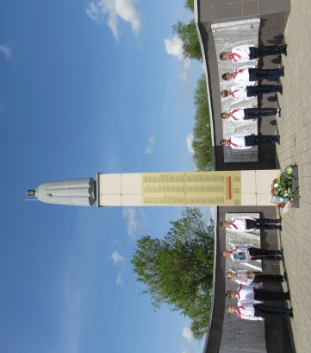
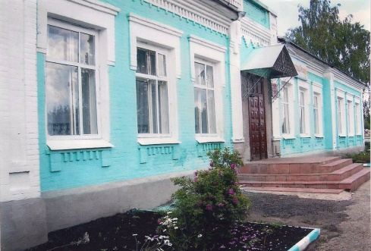
Пункт №2
Парк в селе Сторожевое
Парк Памятник погибшим
Пункт №3 Река Усманка
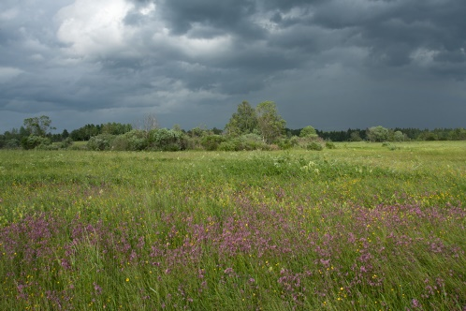
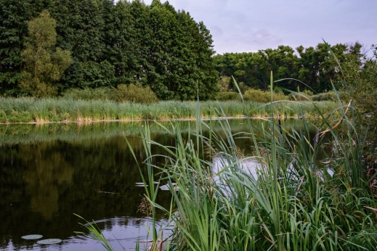
Пункт №4
Низина
Пункт №5 Татарский вал
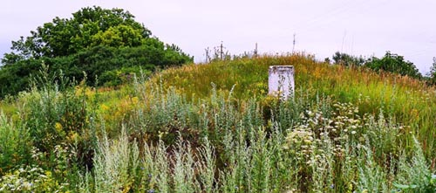

Описание экологической тропы.
Юные экологи МБОУ СОШ с.Сторожевое предлагают пешеходный маршрут по селам Сторожевое, Терновка, Татарского вала, расположенного в южном направлении от школы.
Через территорию парка, центральной улицы Сторожевого маршрут следует на Татарский вал. У него не только интересное название (участники маршрута знакомятся с топонимикой этого объекта), но и история.
Далее посетим участок реки Усманка. Интересно ее название, биологическое разнообразие, антропогенное воздействие. Река богата водоплавающей дичью. Во время перелетов здесь делают остановку журавли, а в последнее время болото населили несколько семейств бобров. Можно увидеть бобровую хатку.
Минуя с правой стороны болото, мы проходим к плотине, которая создана человеком около 20 лет назад. Здесь можно увидеть редкие и исчезающие виды растений.
Кроме изучения природных объектов нашей местности, участники маршрута знакомятся с расположенной здесь же деревней Терновка, с ее топонимикой, историей.

Описание экскурсионных маршрутов.

ПУНКТ №1. Сельский парк.

История села Сторожевое
Историко-культурное наследие.

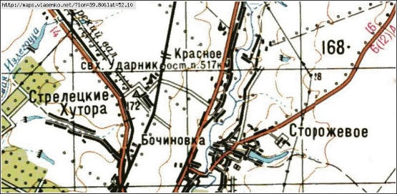
Цель: Расширение знаний об историко-культурном наследии нашей местности.
Село Сторожевое. В 1651 году вблизи вала поселены слободою 32 конных и 5 пеших сторожевых казаков, "с пищалями и с рогатинами, и со всякими бои”. Земля под пашню отведена была им смежно с землей Стрелецкой слободы, а сенокосы по Излегощинской россоши, по реке Усмани до верховья и в степи "по дубравам и пикам" до речки Байгоры и по речке Малой Усманке. Впоследствии казаки жаловались, что "им от татарского прихода жить близко валу страшно. А как бывает сполошное время и жены их и дети прибегают и город, а домы свои мечут пусты, от татар ухорониться негде". В конце 80-х годов казаки, входившие в приход соборной усманской церкви, построили свою Архангельскую церковь и стали именоваться селом. К этому времени у них насчитывалось уже 42 двора.
По роду деятельности казаков село получило свое название — Сторожевое.
Парк в селе Сторожевое находится в нескольких метрах от памятника погибшим в Великой отечественной войне. В настоящее время видовой состав древесной растительности становится разнообразнее: посажены березы, каштаны, сосны.
Вблизи парка находится памятник погибшим односельчанам в Великой Отечественной войне.

ПУНКТ №2. Река Усманка
Цель: Расширение знаний о видовом разнообразии р. Усманка.
Задачи:
- Познакомить с видовым разнообразием растительного и животного мира реки Усманка;
- Развивать познавательную деятельность учащихся;
- Воспитывать бережное отношение к окружающему миру;
Река Усмань начинается с Окско-Донской равнины около поселка Московка Усманского района Липецкой области России. Далее протекает по Верхнехавскому и Новоусманскому районах Воронежской области. Впадает в реку Воронеж в 4 км юго-восточнее от поселка Рамонь Рамонского района. Протяженность реки 151 км. Ширина реки около 10м – 20 м, на разливах до 50 метров. Площадь водосборного бассейна 2840 км². Средний расход воды в реке 117 км от устья — 1,99 м³/сек. Глубина реки до 4 м. Уклон реки 3 см/км. Скорость течения от 0,01 м/с до 0,5 м/с.
Вода в реке пополняется в основном за счёт атмосферных осадков (неравномерно по сезонам года). Поступления талых вод — 70—75 %. Грунтовое питание — 15—20 %Дождевое питание — 3—10 %. Долина истока Усмани сплошь заболочена, раньше здесь велись разработки торфа и черноольшатника. Русло реки состоит из нескольких плёсов шириной до 60 м и глубиной до 3—4 м, соединённых узкими протоками-ручьями. Из-за незначительного уклона река представляет собой цепочку слабопроточных озёр с заболоченными берегами и затонами. В засушливые годы протоки сильно мелеют. Пойма большей частью заболочена, её ширина не превышает 1 км, а местами сужается до 300 м и меньше. Ниже управления заповедника расположены подпорные плотины, поддерживающие уровень воды в реке.
Одна из версий происхождения названия реки Усмань связано с легендой об утонувшей в реке красивой татарской девушки («Усмань» - «красавица»), но данный топоним в своей основе имеет слово иранского происхождения «осман» - камень. И хотя эту реку скорее можно назвать илистой, по смысловому значению названия она всё же «каменистая». В этом первый из парадоксов топонимии объясняется просто: когда в X–XII веках группа славян пришла в Подонье, она некоторым рекам на новом месте давала наименование, знакомое по прежнему месту жительства. Так название реки Эсмань (ныне в Сумской области) стало названием реки Усмань в Подонье. Славяне не знали этимологии названной реки Эсмань – «каменистая». Перенося название в Подонье, они не задумывались над тем, что оно не будет соответствовать природным особенностям реки.
На основании многолетних наблюдений старожилов села, своих собственных исследований мы пришли выводу, что Усманка – типичная равнинная река с плавным ходом воды, преобладающим снеговым питанием и весенним половодьем. Для реки характерны летне-осенняя межень, прерывающаяся 2-3 раза в сезон дождевыми приливами, и устойчивая зимняя межень, когда она переходит на питание грунтовыми водами. Замерзание реки (начало ледостава) приходится на конец ноября – начало декабря. Покрыта она льдом в течение 4 месяцев.
Длина реки, протекающей через западную часть села составляет примерно 2км. Ширина в месте исследования от 0ю5 до 7 метров., глубина – 1,8 м., у моста – 3м. Река мелеет, в отдельных точках глубина составляет 0,6м. Скорость течения в среднем 0,3 м/с, на отдельных участках 0,2 -0,4 м/с. Температура воды +10 градусов по Цельсию, благоприятная для жизнедеятельности водных экосистем, температура воздуха выше и составляла +23 градуса по Цельсию, т.е термальное загрязнение не грозит реке.
Река Усманка извилистая, часто петляет, течет в пределах Среднерусской возвышенности по долине с редкими холмами. Местность занята в основном сельскохозяйственными землями, перелесками и отдельными лесами.
Флора и фауна реки Усманка.
В реке обитают более 30 видов рыбы, такие как жерех, щука, сом, карась, плотва, уклейка, окунь, линь и другие.
В пойме реки Усманка прижились и расселились бобры. Зверьки живут в норах по берегам реки. На заболоченных берегах сооружают хатки из стволов и веток и скрепляют их илом. На мелководье строят плотины. Бобры относятся к строго охраняемым животным.
По берегам реки селятся много птиц: дикие утки, выпь, чибисы, камышовки, цапли и другие. Здесь раздолье для земноводных и пресмыкающихся.
Усманка лениво течет в мелких берегах, заросших аиром, стрелолистом, осокой. На мелководье встречаются рогоз, тростник, камыш. На более глубоких местах растут водные растения: кувшинка белая, кубышка, ряска... На заболоченной пойме растет редкое и охраняемое растение валериана лекарственная.
На лугах, расположенных на правом берегу реки наиболее богат и разнообразен травянистый покров. Здесь преобладают злаковые. Эти луга используются как сенокос.

Пункт №3: «Система противоэрозионных защитных насаждений
«Терновский лог»
Цель: Познакомить учащихся с система противоэрозионных защитных насаждений;
Задачи: формирование представления о системе противоэрозионных защитных насаждений;
- Развивать познавательную деятельность учащихся;
- Воспитывать бережное отношение к окружающему миру;
Система противоэрозионных защитных насаждений «Терновский лог» является совместного творения человека и природы. 40-50 лет назад здесь распахивались поля, но ввиду того, что грунтовые воды залегают близко к поверхности и рельеф имеет естественное понижение влага здесь часто застаивалась. Сейчас данный участок представляет собой низину, заросшую различными типами растительности: от засухоустойчивых (на возвышенности) до влаголюбивых. С каждым годом увеличивается количество древесной растительности: берез, тополей, ив, сосен, кленов.
Данный антропогенный объект имеет историко-ландщафтное, учебно-познавательное значение. Одна улица исчезла с карты села - у нее красивое название было – Монастыровка – небольшое поселение, находящееся восточнее от Усманского земляного вала. Домов там было около 40. Дома были старые, ветхие. Переезжавшие строили новые кирпичные дома. Через несколько лет местность совсем опустела…
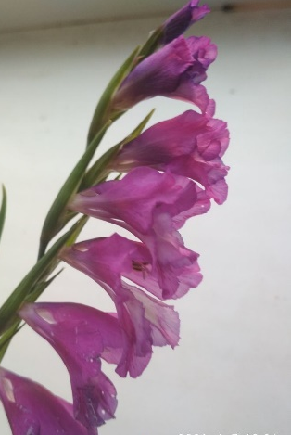
Главные растения луга – травы. Они здесь очень разнообразны. В лугах распространены такие растения, как тысячелистник, нивяник, ромашка лекарственная, зверобой, иван-чай, мышиный горошек, герань, кукушкины слезки, клевер красный и белый, лисохвост, тимофеевка, , мятлик и многие другие растения. Огромное количество луговых цветов привлекают насекомых опылителей: пчел, шмелей, бабочек, цветочных мух. На зелени трав кормятся личинки насекомых – гусеницы. На лугу множество видов кузнечиков, жуков, божьих коровок и др. На лугу встречаются уж, ящерица, жаба, лягушка, веретеница; из птиц обитают перепел, трясогуска, коростель, жаворонок, сорокопут, луговой конек, ястреб, сокол, канюк. Группой юных исследователей здесь обнаружен один из видов дикого гладиолуса.

5. Флористическая.
Кустарничково-травянистая растительность
Белгородской засечной черты.

Махаон. Окрестности Татарского вала.

Автор: выпускник МБОУ СОШ с.Сторожевое, Комаров Сергей

Историческая справка. В 1635 году решено было оградить южную окраину Руси мощной оборонительной линией и на всем протяжении ее поставить остроги и крепости, в лесах дел засеки, в степях - земляные валы. Черта шла от Ахтырки, через Белгород и дальше на восток к Воронежу. В результате этого строительства и возникли некоторые города, в том числе и Усмань. Само название нашего села говорит само за себя - Сторожевое.
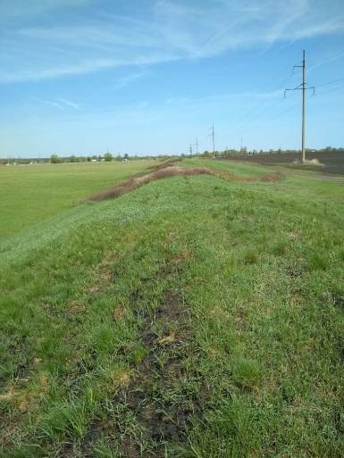
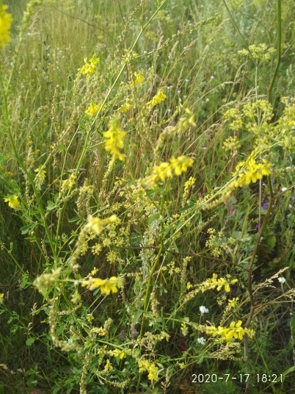
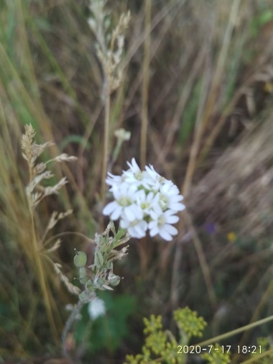
Вал тянется в северном направлении на расстоянии более 7 км, проходя в 15 км к северо-востоку от Усмани. Северный конец упирается в пойму реки Усмань в 5 км от города. Вал имел высоту около 4 метров был насыпан в 1650 году на месте надолба. С «татарской»-стороны вал ограничивался рвом шириною и глубиною до 2 метров, С этой же стороны склон вала был выложен дерном. Кусты, встречающиеся перед валом, были вырублены, а высокие степные травы ежегодно выжигались. Со стороны города вдоль вала стояли надолбы в два ряда. К валу были приурочены небольшие земляные городки, сторожевые башни. В 1684 году усманские укрепления подвергались обновлению.
Усманский вал- особо охраняемая территория.
В конце 17 века восточное крыло Белгородской черты следовательно, и Усманский вал, как составная ее часть, потеряло свое значение как оборонительный рубеж. Поэтому, начиная с 1700 года Усманский земляной вал развивается как саморегулируемый антропогенный комплекс. В ряде мест вал прерывается реками — притока Усмани, нарушен современными дорогами и другими антропогенными воздействиями.
В местах наилучшей сохранности на склонах и вершине вала сформировалась лугово-степная растительность. Доминируют вейниковые, пырейные, типчаковые и костровые сообщества. Местами вал плотно обжит сусликами и ящерицами. Имеются лисьи норы. В 1936 году Усманский вал был исследован археологом Н.С.Ткачевским.
В настоящее время там находится поле, заросшие кустарником
Изучая растительность, отметили виды растений на протяжении всей экологической тропы и на основе геоботанических описаний составили сводную ведомость растений. В зависимости от экспозиции склона и характера почвенного покрова состав травянистой растительности испытывает значительные колебания.
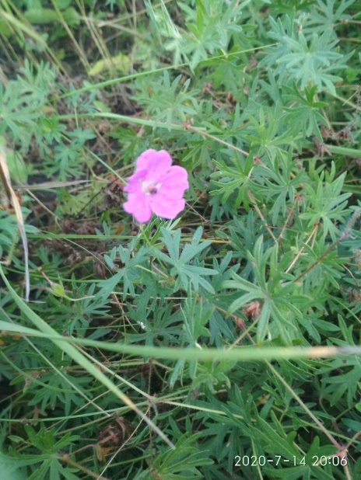
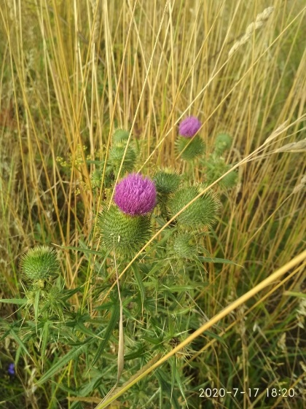
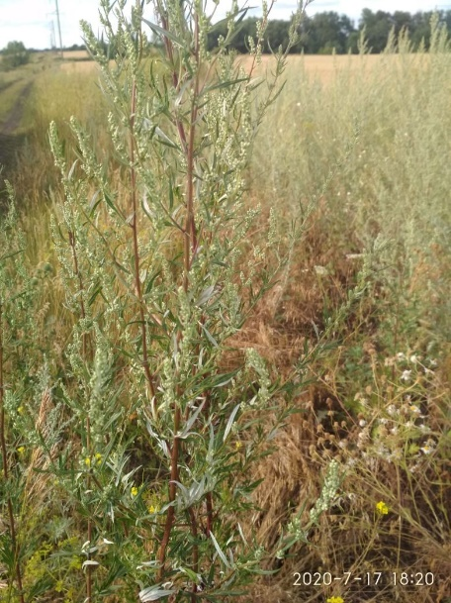
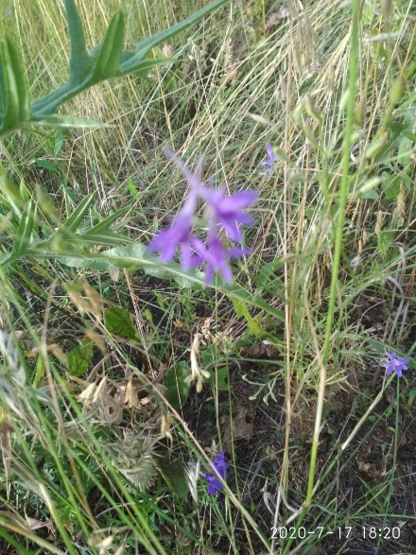
ПРИЛОЖЕНИЕ
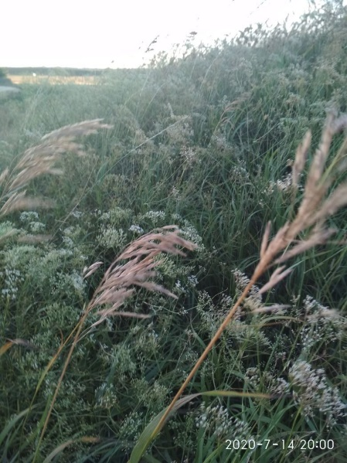
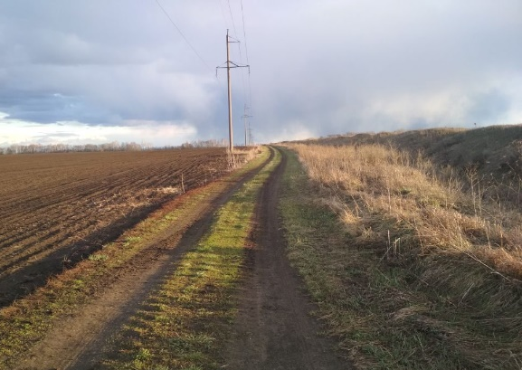
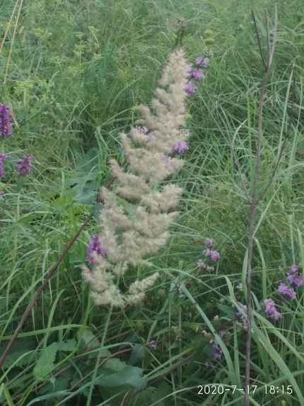
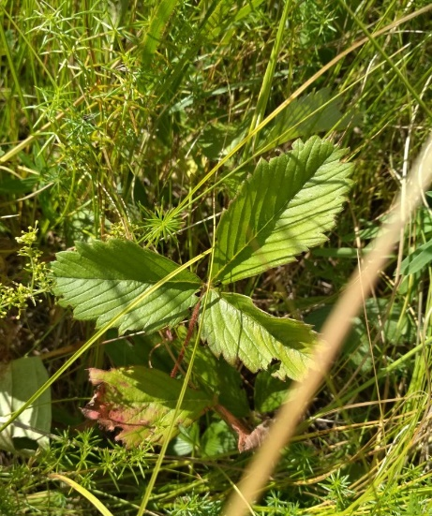
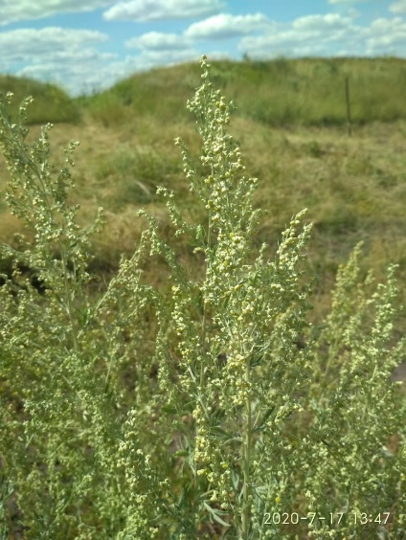
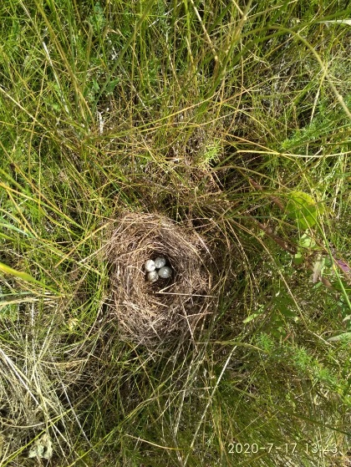
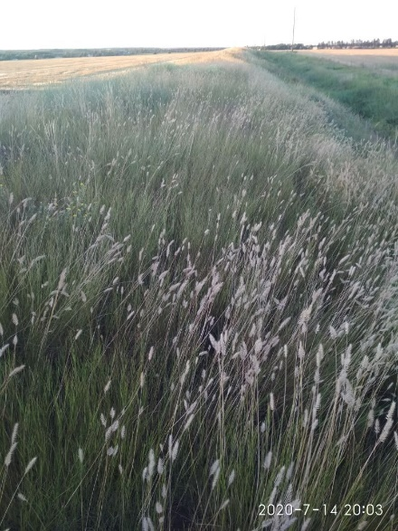
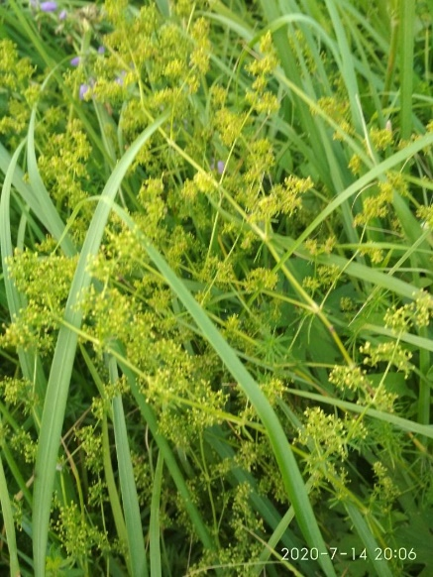
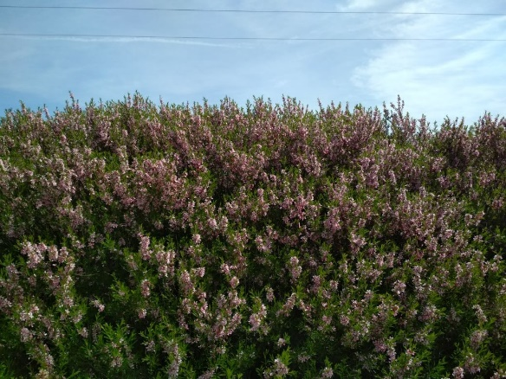
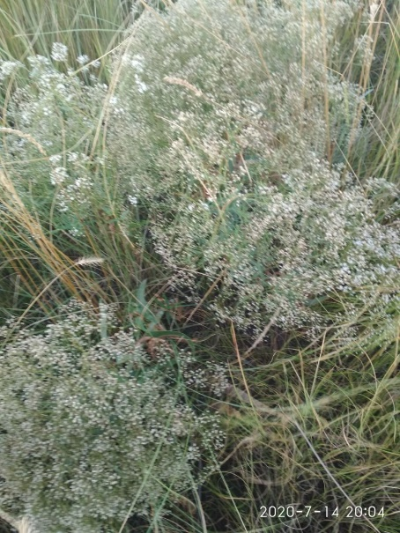
Удивительный мир Татарского вала.
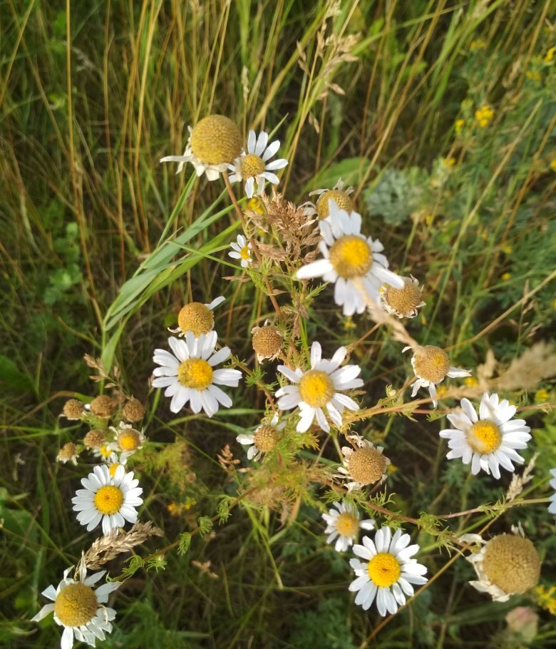
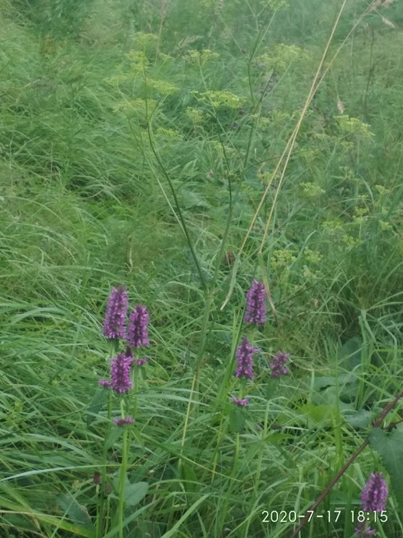
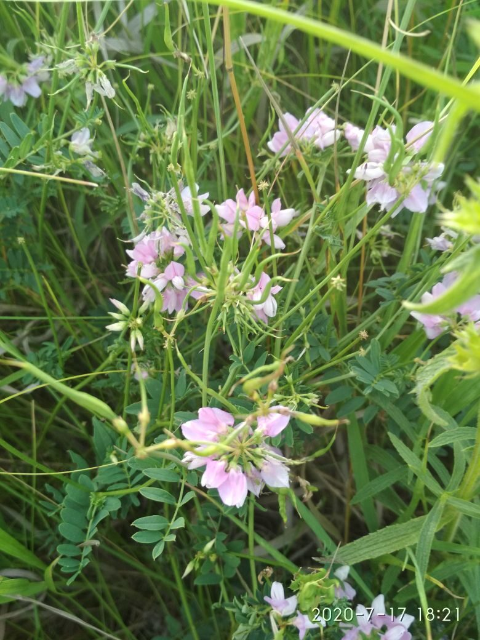
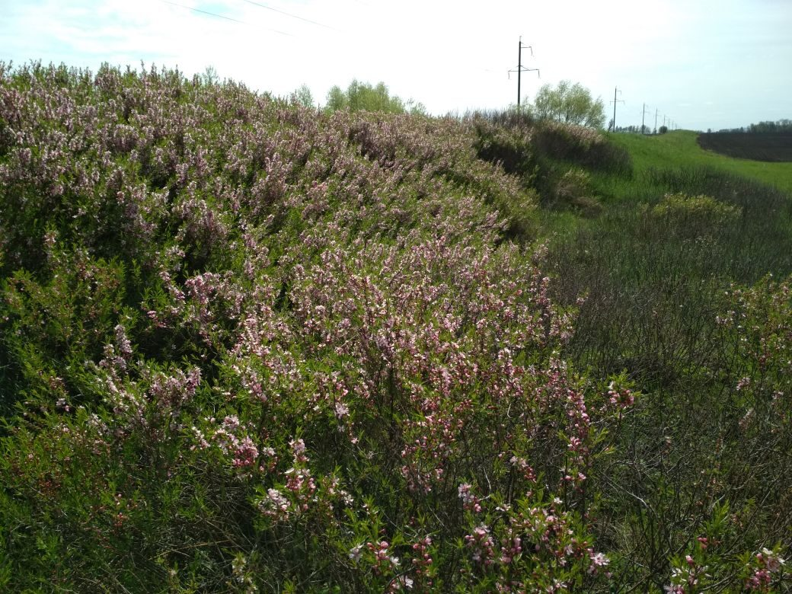

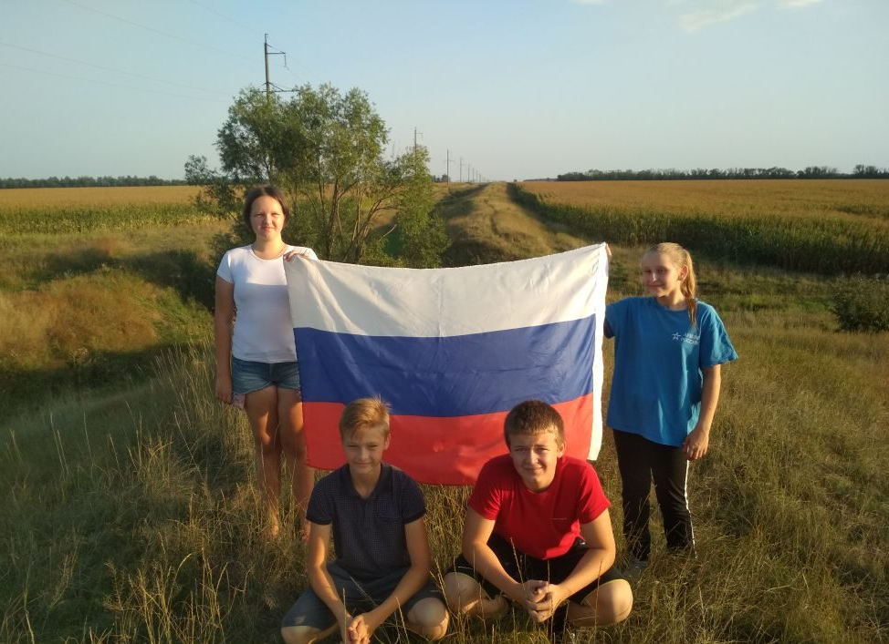
Флеш-моб, велопробег, приурочены ко Дню российского флага.
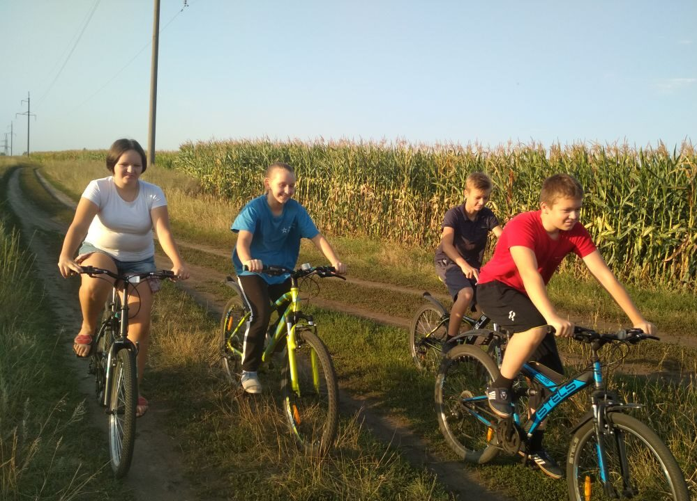

Правила поведения на экологической тропе.
В целях сохранения природной среды и обеспечения комфортности отдыха других посетителей каждый участник на тропе обязан подчиняться определенным правилам:
- Во всем слушаться экскурсовода;
- запрещается срывать любые наземные и водные растения, а не только охраняемые;
- с тропы нельзя выносить никакие сувениры природы: красивые камни, интересные коряги и т.п., с тропы можно "выносить" только знания, впечатления и фотоснимки;
- движение по тропам должно проходить по возможности без лишнего шума, чтобы не вызывать беспокойства у животных, поэтому нельзя брать с собой радиоприемники и магнитофоны;
- по той же причине не стоит брать с собой собак;
- после себя не оставлять никакого мусора;
- разводить костры можно только в специально отведенных местах.
Наши предложения по благоустройству экологической тропы:
  - В сельском парке необходимо оборудовать место для отдыха населения: установить скамейки, а также разбить клумбы и пешеходные дорожки.
  - Очистить участок русла реки Усмань от моста между селами Бочиновка и Сторожевое на протяжении 3-4 км. Здесь можно оборудовать места для купания и рыбалки.
  - У начала Татарского вала (у кладбища деревни Терновка) необходимо установить информационный стенд об истории Белгородской засечной черты и значении вала как природно-территориального объекта.
  - Обустроить место для отдыха посетителей.

План работы актива
Экологической тропы МБОУ СОШ с.Сторожевое
на 2021-2022 учебный год
Время проведения | мероприятия
Сентябрь | Деревья на экологической тропе.  Слушание звуков музыки в природе — шум листвы и т.д.  Рассматривание деревьев, опавших листьев. Беседа о подготовке деревьев к зиме. Знакомство с народными приметами: много ягод на рябине — к теплой зиме; много грибов много белок будет. Сбор опавших листьев деревьев для поделок.  Изготовление композиций из природного материала.
Октябрь | Живая и неживая природа.  Поиск объектов живой и неживой природы.  Беседа о признаках живых организмов.
Ноябрь | Вода в природе.  Беседа о разных состояниях воды. Конкурс проектов о снеге, льде, воде. Беседа “Куда бежит река Усманка?”
Декабрь | Деревья зимой (сосна).  Рассматривание силуэтов деревьев в сельском парке.  Рассказ о сосне. Сравнение ели и сосны.  Отобразить схематично то, что интересного увидели во время экскурсии.
январь | Птицы- наши друзья!  Помоги пернатым друзьям. Изготовление и развешивание кормушек для птиц в сельском парке
февраль | С пользой для здоровья.  Прогулка на лыжах по Татарскому валу. Проведение конкурса фотографий «Зима - в радость»
март | Весну встречаем!  Наблюдение за развитием растений (земляники) на Татарском валу, работа с журналом фенологических наблюдений
апрель | Викторина, посвященная Дню птиц. Работа в сельском парке, у реки Усманка, на Татарском валу. Определение видового состава птиц тропы
май | Экологический десант по экологической тропе. Работа над проектом «Почвы Татарского вала»
июнь | Работа над проектом: «Животный мир Татарского вала»
июль | Работа над проектом: «Животный мир Татарского вала»
август | Работа над проектом «Красная Книга экологической тропы»

